СОВЕТ ДЕПУТАТОВ ГОРОДА БЕРДСКА
ПЯТОГО СОЗЫВА

Р Е Ш Е Н И Е
(сорок первая сессия)

16 июня 2025 года № 380

О внесении изменений в решение Совета депутатов города Бердска от 07.11.2019 № 323 «Об утверждении Генерального плана города Бердска Новосибирской области»

В соответствии с Градостроительным кодексом Российской Федерации, Федеральным законом от 06.10.2003 № 131-ФЗ «Об общих принципах организации местного самоуправления в Российской Федерации», постановлением Правительства Новосибирской области от 11.02.2025 № 54-п «Об установлении случаев утверждения проектов генеральных планов, проектов правил землепользования и застройки, проектов планировки территории, проектов межевания территории, внесения изменений в указанные проекты без проведения общественных обсуждений или публичных слушаний», решением Совета депутатов города Бердска от 16.12.2021 № 36 «Об утверждении Положения о составе, порядке подготовки Генерального плана города Бердска Новосибирской области, порядке подготовки изменений и внесения их в Генеральный план города Бердска Новосибирской области, а также составе, порядке подготовки планов реализации Генерального плана города Бердска Новосибирской области», Уставом города Бердска, Совет депутатов города Бердска
РЕШИЛ:
1. Внести в решение Совета депутатов города Бердска от 07.11.2019 № 323 «Об утверждении Генерального плана города Бердска Новосибирской области» следующие изменения:
1.1. Фрагмент карты планируемого размещения объектов местного значения городского округа города Бердска приложения 2 в отношении земельных участков с кадастровыми номерами 54:32:010500:196, 54:32:010500:197, ограниченных улицами Карла Маркса, Лазо, Щорса, Энергетическая в городе Бердске, изложить в редакции приложения 1 к настоящему решению.
1.2. Фрагмент карты функциональных зон городского округа города Бердска приложения 4 в отношении земельных участков с кадастровыми номерами 54:32:010500:196, 54:32:010500:197, ограниченных улицами Карла Маркса, Лазо, Щорса, Энергетическая в городе Бердске, изложить в редакции приложения 2 к настоящему решению.
2. Опубликовать настоящее решение в печатном издании «Официальный вестник органов местного самоуправления города Бердска «Вестник. Бердск», в сетевом издании «Вестник-Бердск» и разместить на официальном сайте администрации города Бердска.
3. Контроль за исполнением решения возложить на комитет по градостроительству и городскому хозяйству.

Глава города Бердска  ______________/С.Ю. Лапицкий | Председатель Совета депутатов  ______________/В.А. Голубев

ПРИЛОЖЕНИЕ 1
к решению Совета депутатов города Бердска пятого созыва
от 16.05.2025 № 380

Фрагмент карты планируемого размещения объектов местного значения городского округа города Бердска
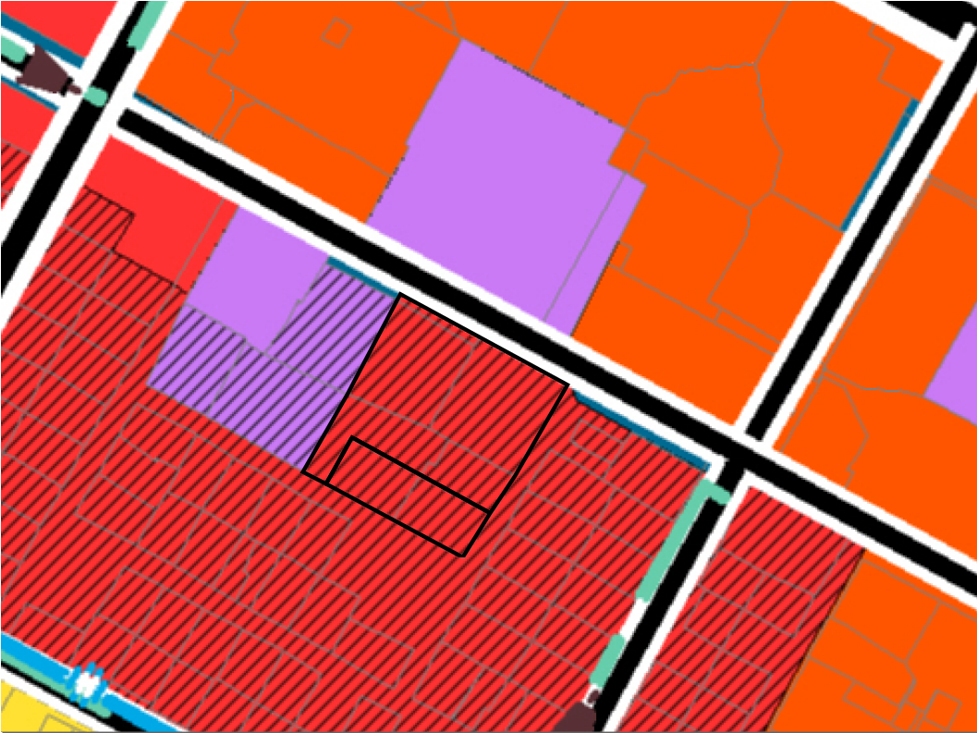

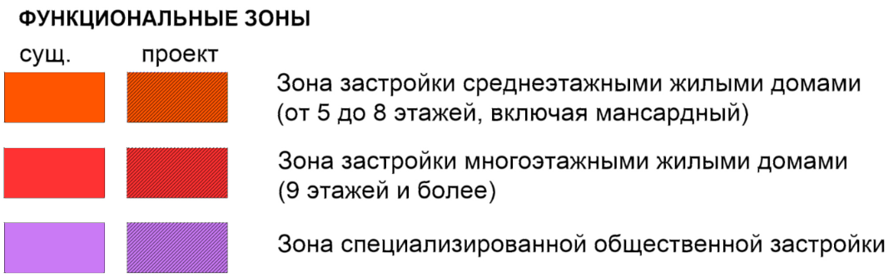

__________________

ПРИЛОЖЕНИЕ 2
к решению Совета депутатов города Бердска пятого созыва
от 16.05.2025 № 380

Фрагмент карты функциональных зон городского округа города Бердска





